サイトブリッジ株式会社
2022年3月30日
「メッセージ」
マニュアル
Joruri CMS 2020
目次
[1] メッセージ 1
1-1メッセージへのアクセス 2
1-2作成 3
1-3編集・削除 6

[1]メッセージ
ログインユーザーに向けたメッセージを作成することができます。
※公開画面側にはメッセージは反映されません。

【管理画面】
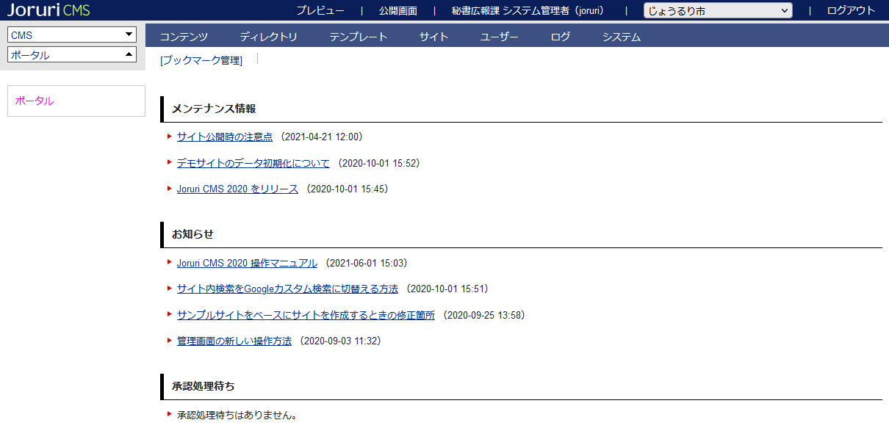

1-1メッセージへのアクセス
(1)「サイト」をクリックします。
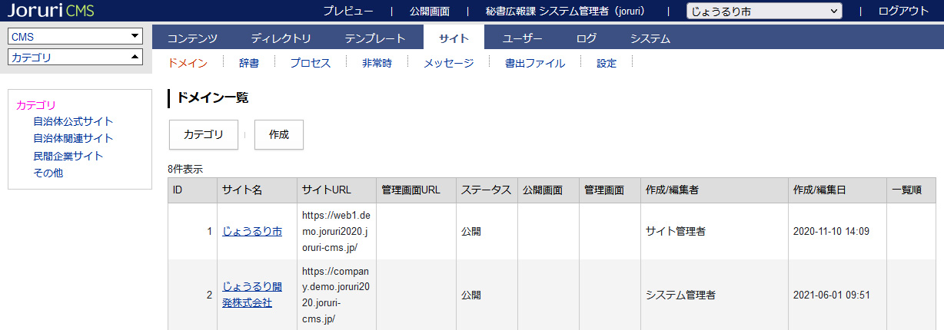

(2)「メッセージ」をクリックします。
メッセージ一覧画面が表示されます
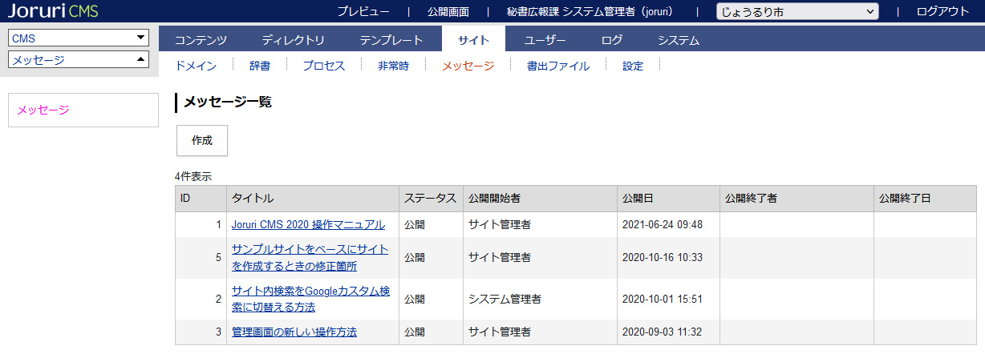
[1]

[1]作成 | メッセージの作成画面が表示されます。

1-2作成
(1) ［作成］をクリックします。

(2)作成画面が表示されます。
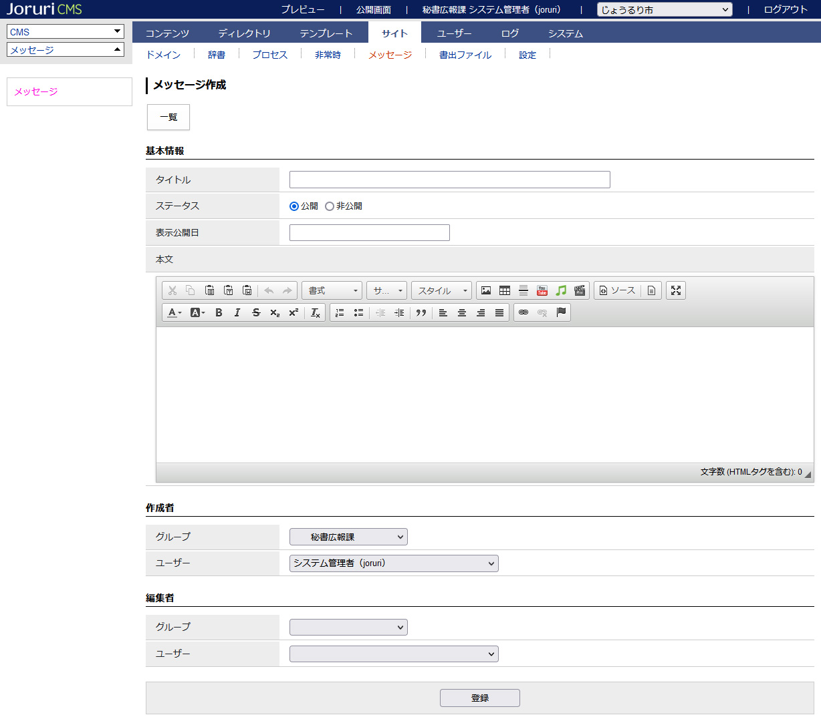
(3)内容を入力し［登録］をクリックします。
公開開始日時、公開終了日時の機能はありません。
添付ファイル機能はありません。
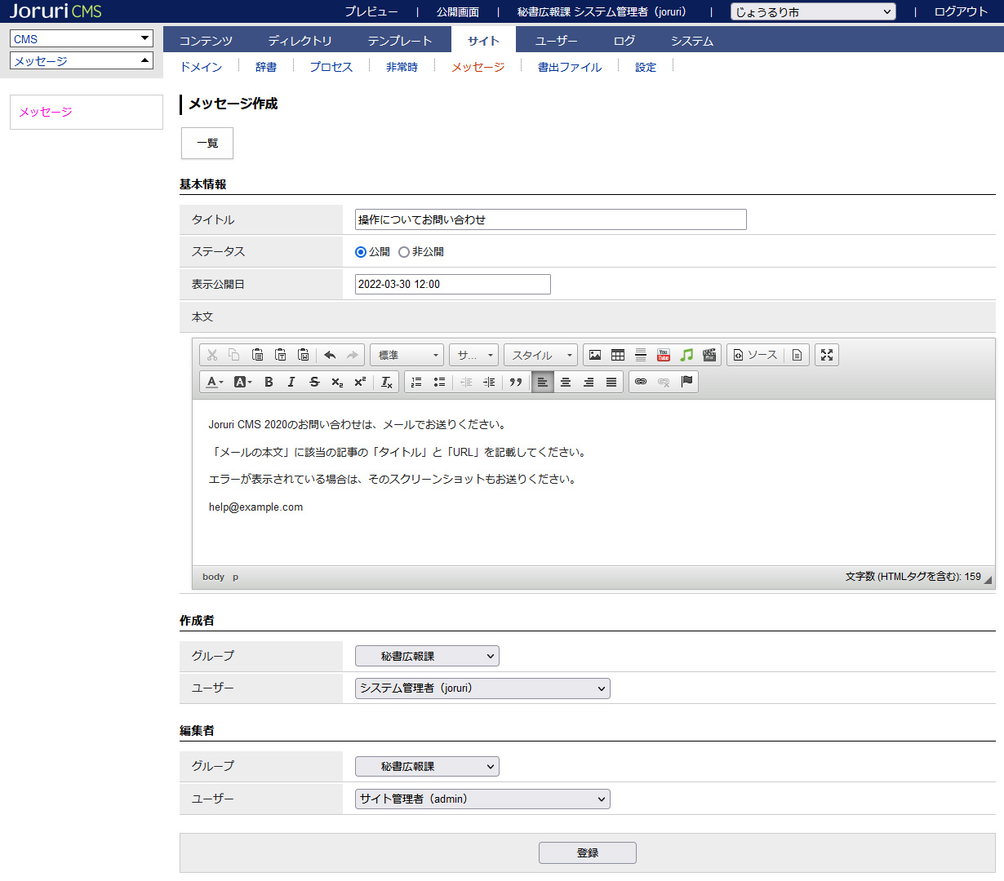

(4)登録が完了しました。
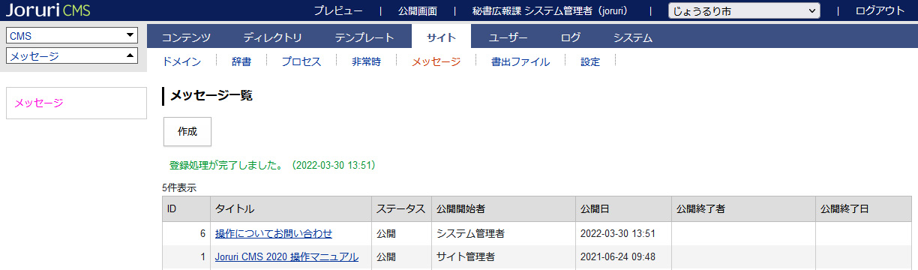
(5)管理画面のお知らせに表示されます。
テキストリンクをクリックすると、本文が展開されます。
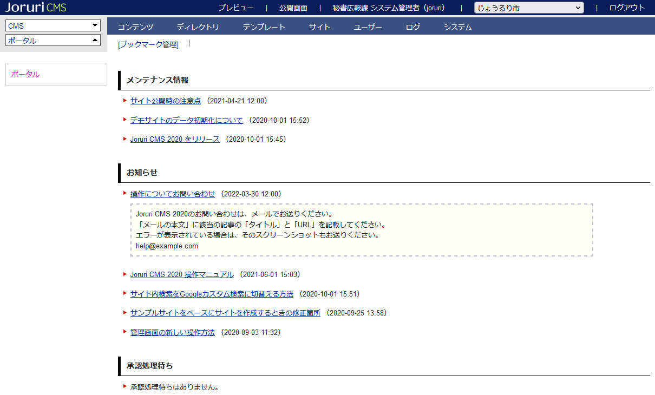

1-3編集・削除
(1)対象メッセージのテキストリンクをクリックします。
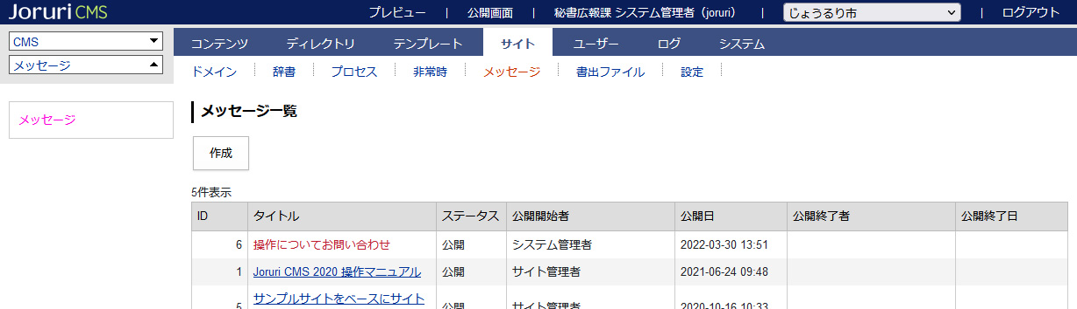

(2)詳細画面が表示されます。
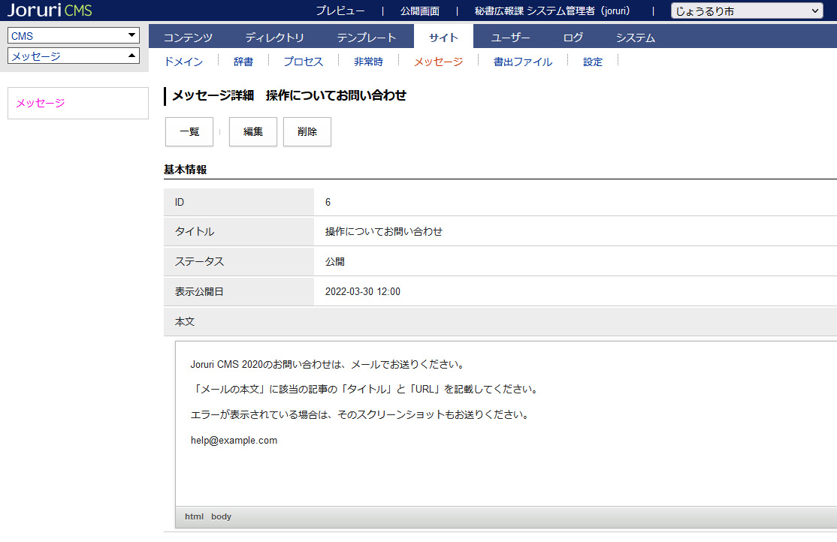
[3]
[2]
[1]

[1]一覧 | メッセージ一覧画面が表示されます
[2]編集 | 編集画面が表示されます。
[3]削除 | メッセージが削除されます。削除されると元に戻すことはできません。  また管理画面のお知らせからも削除されます。

